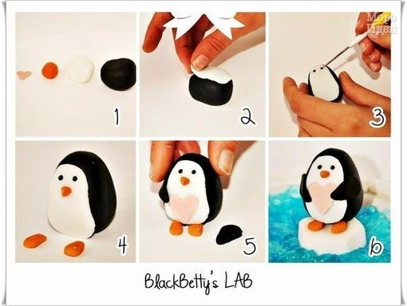

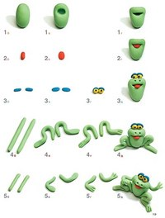

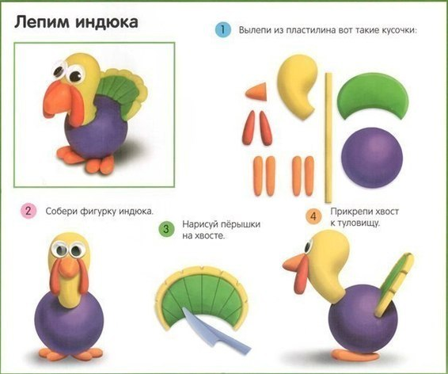

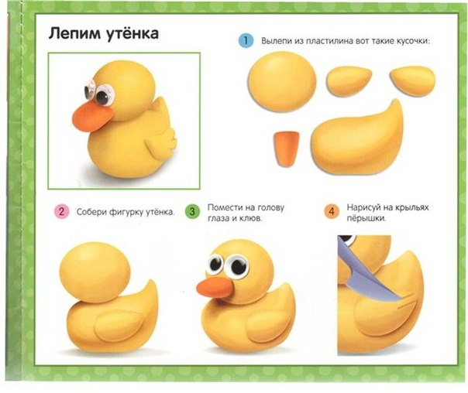

МАДОУ ЦРР детский сад №148

Развитие мелкой моторики детей через занятия лепкой

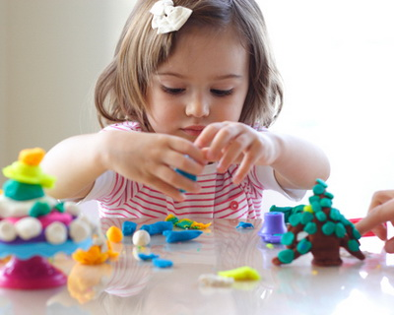

“Рука является вышедшим наружу головным мозгом”
И. Кант

г. Иркутск
2015г.

Лепка из пластилина для детей — очень полезное занятие для развития мелкой моторики ребёнка, а соответственно и его умственных способностей. Лепка заставляет ребёнка фантазировать и в процессе творчества ребёнок учится раздвигать привычные рамки и предлагать своё видение мира, создавая образы, в которых переплетается реальность и фантазия. Кроме того, лепка воспитывает в ребёнке терпение, усидчивость, аккуратность, прививает любовь к кропотливой работе.

Предлагаем несколько уроков лепки, которые пошагово показывают как лепить разных животных.

